全自动核酸电泳系统
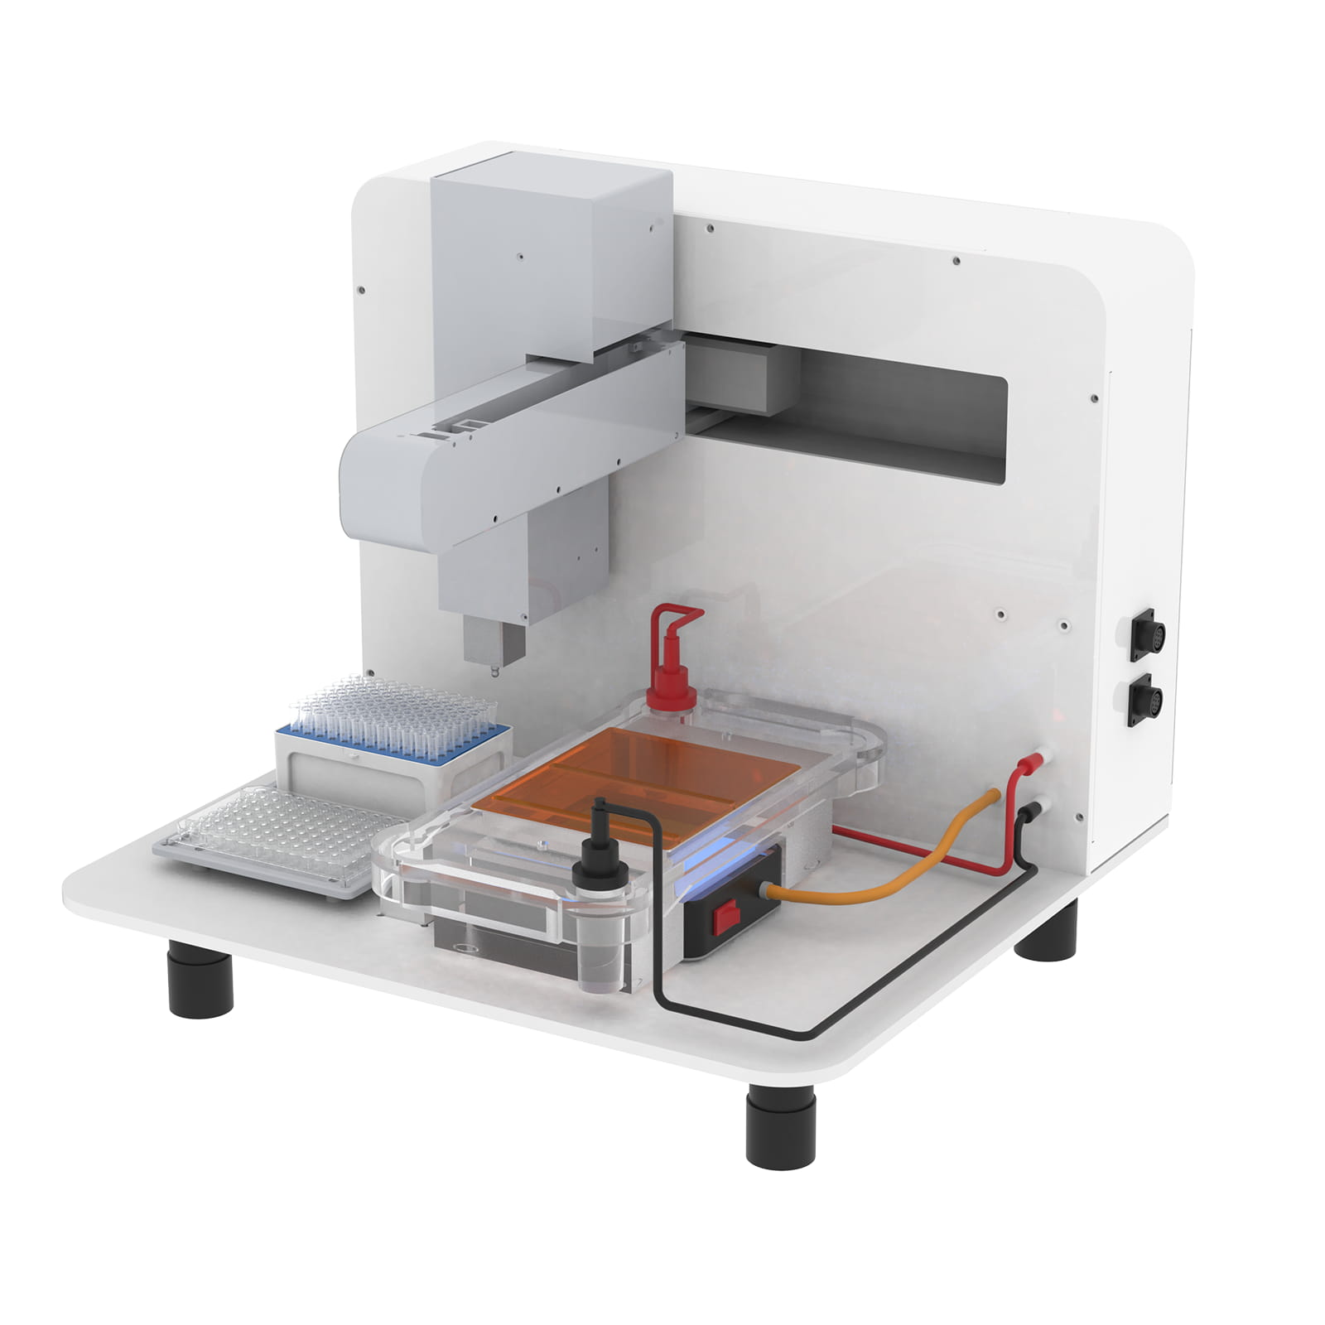
Popipe HEP-48 全自动核酸电泳系统是专门为核酸琼脂糖电泳设计的自动化设备，可以实现添加Loading Buffer、混匀、点样、电泳、蓝光透射观察、缓冲液回收等步骤，检测分析可最高支持96通量，切胶回收可最高支持48通量，只需摆放凝胶、试剂和样品，即可一键运行完整电泳流程，可大幅度解放人力，避免人为操作失误，减少与有毒核酸染料的接触。
全自动核酸电泳系统含2个标准版位，1个电泳槽，内置式电泳电源，可根据需要设置电泳电压和时间，支持梯度电压设置。 可选配蓝光透射模块，用于实时监测电泳流程；可选配缓冲液回收模块，可在不搬动电泳槽的情况下回收或弃置缓冲液。 全自动核酸电泳系统采用自动化移液器，移液范围可达1~20 µL。

产品优势：
- 移液精准可靠
高精度移液机械臂，定位精度达±0.1 mm，智能感应机械臂状态，减少人为失误，保障样品安全，提高实验稳定性；配置20 µL移液器，采用空气置换移液技术，1 μL移液CV≤5%。
- 点样及电泳系统自动化整合
仪器提供2个标准板位，可用于放置吸头盒，和样本适配架，以放置0.2ml离心管、96孔PCR板等耗材。仪器提供一个水平电泳槽，以及制胶槽、样品板、样品梳等配件，用于制备小孔检测分析胶或者大孔切胶回收胶。仪器采用内置式电源，无需额外配置电源。
- 实时监测电泳流程
可选配蓝光透射模块，实时了解样本状态，监测电泳流程。
- 一键回收缓冲液
可选配缓冲液回收模块，只需在软件上点击启动，即可在不搬动电泳槽的情况下轻松回收或弃置缓冲液。

技术参数：
产品名称 |  | 全自动核酸电泳系统
产品型号 |  | Popipe HEP-48
仪器接口和操控方式 |  | USB接口，Windows系统软件操作
机械臂精确度 |  | ±0.1 mm
板位数 |  | 2 个
最大通量 |  | 96【4行×（48样本+分子量标记物）】，用于检测分析；  48【4行×（12样本+分子量标记物）】，用于切胶回收
制胶槽规格 |  | 120×120 mm
样品梳规格（齿宽×齿厚×齿数） |  | 3 mm×1.5 mm×25，常用于检测分析；  6.6 mm×1.5 mm×13，常用于胶回收
蓝光透射模块 |  | 波长470 nm，选配
移液器 | 移液范围 | 1~20 μL
 | 适配吸头 | 20 μL
 | 通道数 | 单通道
 | 移液原理 | 空气置换移液技术

移液器类型 | 移液体积（μL） | 精确度（≤CV%） | 准确度（±%）
20 μL | 1 | 5.0% | 10.0%
 | 5 | 1.0% | 2.0%
 | 20 | 0.5% | 1.0%

